**Курнеш Сымон Данилов (Kurnesz Symeon)**

3 февраля 1786 г – крещение (РГИА 823-2-18, лист 231, №5/1786-р (коп)).

**РГИА 823-2-18:** Лист 231. **Метрическая запись №5/1786-р (коп).**

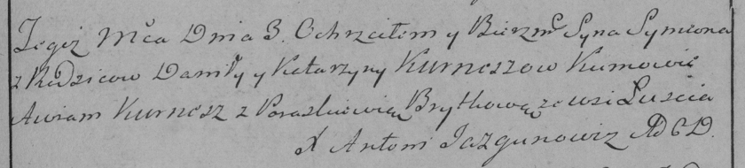

Дедиловичская Покровская церковь. 3 февраля 1786 года. Метрическая запись о крещении.

Kurnesz Symeon – сын родителей с деревни Лустичи.

Kurnesz Daniła – отец.

Kurneszowa Katarzyna – мать.

Kurnesz Auram– кум.

Brytkowa Paraskiewia- кума.

Jazgunowicz Antoni– ксёндз.